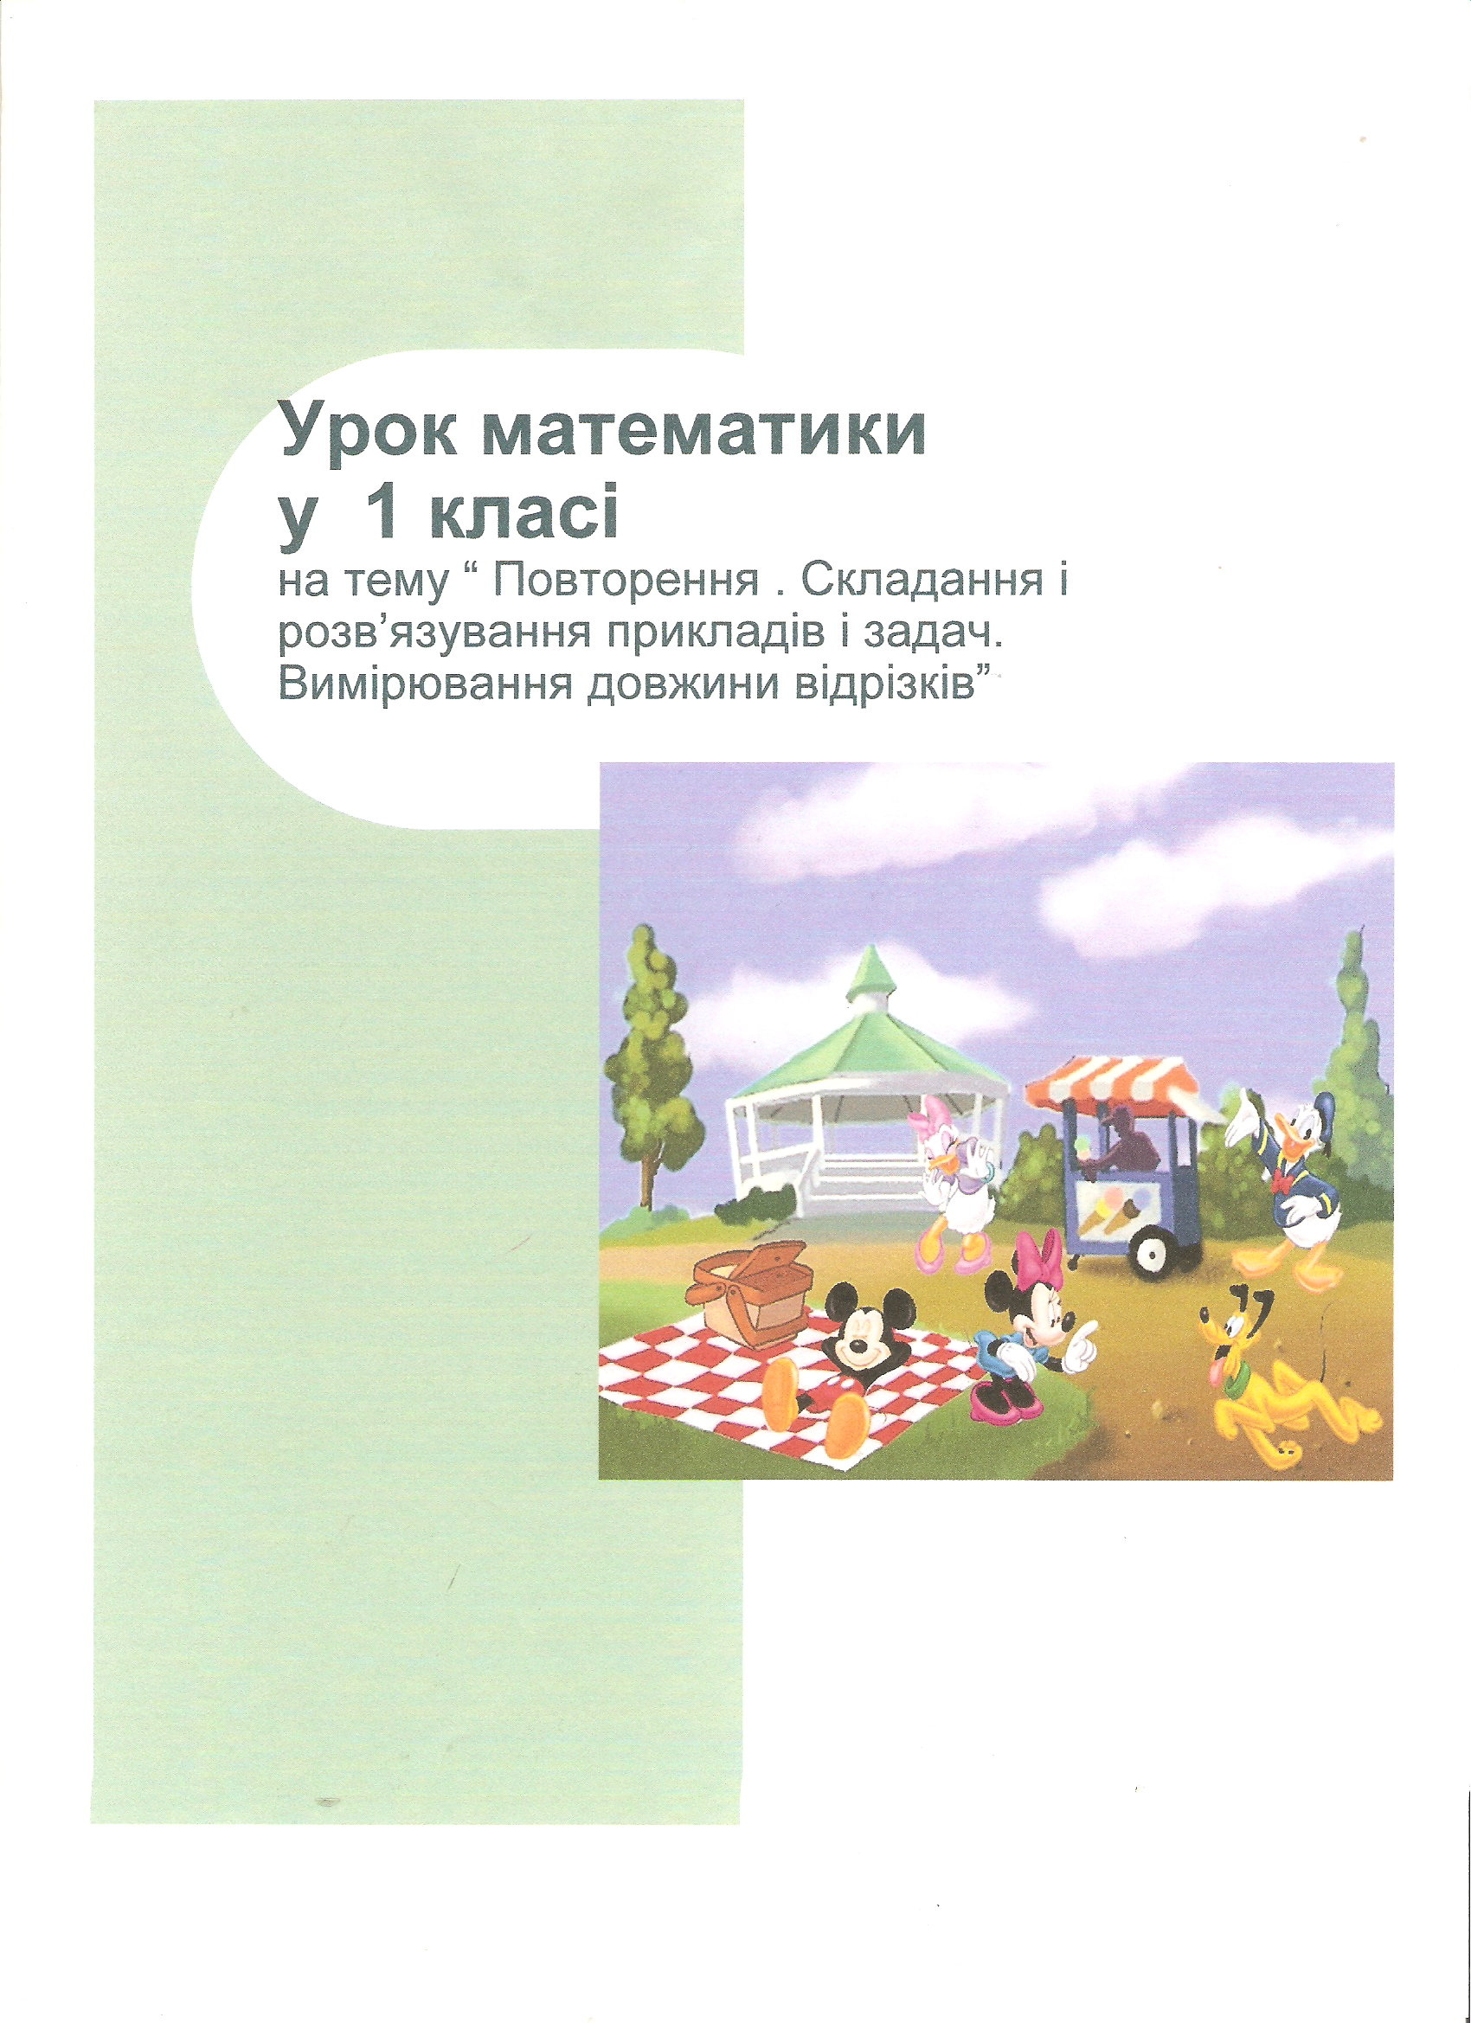
Тема: Повторення. Складання і розв'язування прикладів і задач. Вимірювання довжини відрізків.
Мета: Повторити склад чисел; учити учнів самостійно розв'язувати приклади, користуючись знаннями про те, як побудовано натуральний ряд чисел, вмінням користуватись числовим відрізком; вправляти у розв'язуванні задач, кресленні та вимірюванні відрізків, каліграфічному написання цифр; розвивати логічне мислення, кмітливість, спостережливість шляхом розв'язання різноманітних завдань; прищеплювати любов до математики; виховувати почуття дружби.
Хід уроку І. Організація класу
Ми починаємо урок,
Що математикою зветься.
Все, що на ньому навчимось,
В житті знадобиться

II, Повторення і закріплення вивченого матеріалу
1. Усне обчислювання
— Діти, у мене проблема: я дуже хотіла написати з вами математичний диктант, але не можу знайти підготовлені завдання. Ой, що це? Конверт? Що в ньому? Лист.
Ха -ха- ха ! Вони починають урок, що математикою зветься. І математика 8 житті їм знадобиться. Мовби в мене нема особистого життя. Я така бідна, ніхто мене не поважає, навіть дружити не хоче. Ось і ви мене не покликали на цікавий урок . Тепер я вам буду заважати. І ви всі перелаєтеся, і не буде у вас дружного класу. Тримайтесь, я вам приготувала важкі завдання!
Заважуля
Вам треба написати цифри, які ви вже вмієте писати. Але не підряд ,а відгадавши загадки :
1 .Скільки у класі хлопчиків ? (3)
2 .Скільки дівчаток ? (5)
3 . Скільки дівчат з іменем Іра ? ( 2)
4 . Скільки високих хлопців ? ( 4 )
— А тепер я вас точно посварю! Поміняйтесь зошитами й оберіть красуню-цифру у зошиті свого сусіда. Над красунею намалюйте олівцем корону! (Робота в парах)
III. Розвиток математичних знань
1 . Вимірювання і креслення відрізків
Заважуля . От тепер вже я вас посварю! Заведу вас по доріжці на галявину. А доріжку рівну ви ще не вмієте креслити, і тому будете падати у воду!
Учитель. Діти, ми вміємо креслити відрізки?
Подивіться, Заважуля накреслила стежинки (відрізки), виміряйте їх і накресліть охайно у зошиті (повторення правил вимірювання і креслення відрізків). Не
штовхайте одне одного.
(Взаємоперевірка в парах)
Фізкультхвилинка

2. Розв'язання задач
Заважуля Все ж таки пройшли доріжками ці діти! І ніяк їх не посварити! Чого це вони допомагають одне одному? Ну, тепер тримайтесь! Слухайте уважно моє завдання. Ось вам квіточка.
-Учитель. Діти, що ж це за квіточка, Заважуля її розірвала на пелюстки! Чи можна так поводитись із рослинами? За що ми любимо рослини? Давайте спробуємо вилікувати цю квіточку.
На кожній пелюстці—задачі. Діти групами розв'язують свою задачу (усно). Перевіряємо всім класом, клеїмо пелюстки.
а) Швидко їде Федя на велосипеді,
А за ним ще 5 малят.
Скільки хлопців ще в сад?
б) Ох, було у нас мороки,
Посварились дві сороки,
На їх шум ще дві примчали.
Скільки разом птахів стало?
в) По дорозі зайчик біг,
Ніс 5 яблук на пиріг.
Одне впало, покотилось.
Скільки яблук залишилось?
г) На лугу пасуться гуси,
їх пасе мала Маруся.
Сім гусей — ще біля броду. Троє вже ввійшли у воду.
Ми попросимо дітей Полічити всіх гусей.
д) Іде маленька Валя,
Веде її Наталя.
Зустрілось 5 хлоп'ят.
То скільки всіх малят?
е) Три веселі киці
грались на травиці
Рижик теж до них прибіг
Скільки кошенят усіх?
ж)На травиці біля хати метушаться цуценята.
Двоє білих, наче сніг, троє чорних.
Скільки всіх ? —
Діти, що ж це коїться? Невже ж Заважуля нас посварить? Давайте математичного пограємо у гру « Закінчи речення»

а)У букеті стояло 7 квіток. Одна зів'яла, і її забрали.
Скільки квіток залишилось у букеті?
б) На тарілці лежало 6 цукерок. За обідом усі цукерки з'їли. Скільки залишилось цукерок?
— Задача складається з … частин.
Назви підряд всі числа від 4 ….. 8.
'—Назви числа від 9 …. 4 —5 збільшити на 3. —
—Перший доданок 4. Другий доданок 6, Знайди суму.

Заважуля Ну, і чого це ви так радієте? Знайшли вихід, пограли у гру . Але тепер я вас посварю. Слухайте завдання.
з) Каже мати-квочка:
—В мене два синочка Та чотири дочки. Скільки ж діток в квочки?
к) Десять хлопчиків завзято Про щось сперечались. Двоє з них гукнула мати. Скільки їх зосталось?
л) Чотири книжки є у мене, На 5 більше — в Нати. Скільки разом в нас книжок, Треба нам дізнатись.
3. Розв'язання прикладів
Заважуля Знову ви мене перемогли. Ось вам наступне завдання. Розв'яжіть приклади удвох! У кожного на парті — дидактичні картки «Додавання і віднімання в межах 10»
Завдання: розв'яжи приклади та розфарбуй відповіді згідно зі схемою кольорових позначок.
На дошці аналогічні приклади, діти ланцюгом розв'язують їх, для перевірки.
4. Геометричний матеріал (у кожного на парті — дидактичні картки)
Завдання: знайди на малюнку коло, прямокутники, трикутники. Порахуй і запиши. Заштрихуй всі фігурки.

Перевірка кожної картки. Учні окремо відповідають, клас перевіряє.
IV. Підсумок уроку
Заважуля Діти, своїм ставленням до роботи, до товаришів ви мене перемогли, виконали всі завдання! Я зрозуміла, що головне в житті — це доброта, бажання допомогти слабкому, і тільки ці якості допомогли вам подолати перешкоди. Ви
Показали, що вмієте розв’язувати приклади і задачі, а головне дружити.

Тема: Рослини в довкіллі. Розмова про життя».
Мета: дати початкове уявлення про нескінченність життя при обмеженості життя
кожного з представників живих організмів; розвивати усне мовлення, логічне
мислення; виховувати бажання працювати злагоджено, дружно, виховувати любов до природи.
Обладнання: дидактичні картини; «Довкілля білочки», «Ліс»; картки-слова.
Хід уроку
1. Організація класу
Перевірка домашнього завдання
Гра «Хто (або що) найнеобхідніший для життя (за інтерактивною технологією «Два - чотири — всі разом»)» ,
{діти починають працювати в парах. Мають одну з карток: сонце, земля, вода, повітря, рослини, тварини, людина.)
Завдання: довести необхідність для життя на Землі елементів довкілля. Об'єднуються по чотири учні — обґрунтовують свої докази.
Усі разом прослуховують докази та складають висновок: сонце, земля, вода, повітря, рослини, тварини, людина складають життя на Землі. Треба оберігати наше довкілля.
Всі повинні пам'ятати:
птахи, і звірі, й квіти
У природі вільні діти.
Всіх природа не забула,
Всіх до себе пригорнула.
Все візьмемо до уваги,
-Не порушим рівноваги.
П. Мотивація (за технологією «Мозковий штурм»)
- Скільки років у середньому живе білка, дуб? - - Скільки років живе метелик, людина?
- Чи можуть вони жити вічно? Чому за обмеженого віку рослин, тварин, людей життя продовжується?
ІІІ. Оголошення теми і мети уроку
— Сьогодні розглянемо умови існування живого організму, його основні ознаки.
ІV. Надання необхідної інформації
- Самостійне читання статті у підручнику «Розмова про життя»(с.5-27)
- Бесіда за питаннями (.с. 27)
V. Інтерактивні вправи
- Робота в парах. Намалюйте у зошиті (с. 12), що необхідно білочці для життя
Проблема «Ознаки живого організму», рішення -— дихання, живлення, розмноження, народження, ріст, смерть тощо.
Проблема «Умови існування живого організму», рішення — світло, тепло, повітря, вода, їжа, земля тощо.
VI. Підбиття підсумків ..Технологія «Незакінчене речення»
Життя будь-кого живого обмежене, але воно продовжується вічно в....
Люди дбають про продовження життя на Землі (як?)....
Вмійте природу любити, Кожній тваринці радіти. Цвіту не вирви задаром, Гілки не втни для забави. Знай, все окрасою буде Нашого рідного краю.

